Муниципальный этап научно – практической конференции школьников «Старт в науку» завершился работой секций «История», «Краеведение» и «Обществознание».
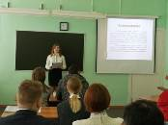
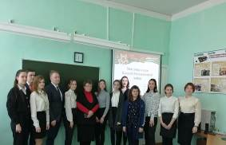
На базе МБОУ СОШ р.п.Евлашево проводился заключительный день работы муниципального этапа научно – практической конференции школьников «Старт в науку» В работе секций «История», «Краеведение» и «Обществознание» приняли активное участие обучающиеся общеобразовательных учреждений Кузнецкого района. В секции «Обществознание» были представлены 6 научно-исследовательские работы, в секции «История» - 4 научно-исследовательских работ, секции «Краеведение » - 4 работы.
Целью проведения научно – практической конференции было привлечение школьников к научно-исследовательской и практической работе, использование творческого и трудового потенциала при овладении научными методами познания, углубленном освоении учебного материала.
Задачи:
1.Обучение методике и средствам самостоятельного решения научных и
технических задач и навыкам работы в научных коллективах.
2. Активизация всех форм внеурочной и внешкольной работы с обучающимися.
3. Выявление и поощрение одаренных детей.
По решению жюри победителями и призерами стали:
в секции «Обществознание»
- Мустафина Мадина, ученица 9 класса МБОУ СОШ с. Бестянка, научный руководитель Безруков С.В.;
- Кулагина Анна, ученица 10 класса МБОУ СОШ с. Поселки, научный руководитель Коблова М.В.;
- Щапова Екатерина, ученица 9 класса МБОУ ООШ с. Ульяновка, научный руководитель Тарасова Т.А.;
в секции «История»
- Ушакова Ангелина, ученица 8б класса МБОУ СОШ с. Бестянка, научный руководитель Архипкина И.И.;
- Гарифуллин Семен, ученик 10 класса МБОУ СОШ р.п.Евлашево, научный руководитель Загарина И.В.;
в секции «Краеведение»
- Шалдыбин Кирилл, ученик 10 класса МБОУ СОШ с. Бестянка, научный руководитель Безруков С.В.;
- Апарина Татьяна, ученица 11 класса МБОУ СОШ с. Поселки, научный руководитель Астахова Е.В.;
- Новичкова Алсу, ученица 9 класса филиала ООШ с. Никольское, научный руководитель Королева Т.В.;
- 6 класс МБОУ СОШ с.Махалино, научный руководитель Кузнецова С.А.
Поздравляем обучающихся с успехом! Желаем новых творческих побед!

